  I.I.S. P.ALDI” GROSSETO  Tel. 0564/414737 Fax: 0564/22249 e-  mail: gris00400r@istruzione.it | MODULO DI ADESIONE AL  PROGETTO CERTIFICAZIONI INFORMATICHE | 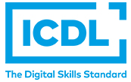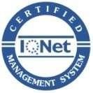

Il sottoscritto genitore dello studente frequentante la classe____ 



- chiede di acquistare la Skills Card ICDL (80 euro)
SI
SI

- allega la ricevuta di versamento dei relativi pagamenti (che devono essere tassativamente fatti mediante sistema PagoPA)

Per accettazione.

Data  / /____ | Firma genitore o tutore  ____________________

